Стендовая наладка вторичных приборов типа компенсационного самописца дифференциального (КСД) и компенсационного самописца уравновешивающего(КСУ)с унифицированным входным сигналом.

<http://теплоприбор.рф/catalog/ksm2-ksp2-ksu2-ksd2/>

<https://youtu.be/jlbDvnrqmS4> https://youtu.be/-4Fml4RO79E

Рабочее место должно быть аттестовано.

Приборы аттестованы.

Сотрудник прошёл сертификацию и допуски.

Организация имеет право на проведения данных мероприятий.

Наличие документации, наличие бирки с сроком проверки.

# Всё о поверке и калибровке средств измерений

Все средства измерения (СИ), счетчики и датчики, используемые в сфере государственного регулирования обеспечения единства измерения, должны отвечать определенным требованиям и нормам в области точности получаемых с их помощью данных. С целью обеспечения точности получаемой информации и своевременного выявления различных неисправностей и отклонений в измерениях все они подвергаются регулярной поверке – в соответствии со статьей 13-ой Закона № 102 РФ «Об обеспечении единства измерений».

**Поверкой называется комплекс мероприятий**, осуществляемых для определения соответствия прибора (средства измерения) заявленным метрологическим требованиям и нормам.

## Какие виды поверок бывают[Поверка - что такое поверка, какие поверки бывают](http://printsip.ru/images/stati/poverka.JPG)

### В зависимости от целей поверка может быть:

* первичной. Проводится сразу перед вводом в эксплуатацию или после ремонта средства измерения;
* периодической. Осуществляется через определенные промежутки времени, установленные нормативными и законодательными актами для тех или иных измерительных приборов;
* внеочередной. Проводится в период между сроками периодической поверки в силу различных обстоятельств;
* инспекционной. Осуществляется органами государственной метрологической службы при проведении плановых или внеплановых инспекционных мероприятий;
* экспертной. Осуществляется с целью решения различных споров, возникающих между хозяйствующими субъектами, метрологическими службами, пользователями СИ относительно эксплуатационной пригодности приборов измерения.

### ****Первичная поверка.****

Является обязательно для ввода в эксплуатацию любого измерительного прибора, если это предусмотрено законодательством и метрологическими нормами РФ. Для экономической целесообразности первичную поверку в подавляющем большинстве случаев осуществляют параллельно с приемочными испытаниями или сразу после них – до установки средств измерения в местах их эксплуатации. С целью обеспечения высокого качества поверки испытаниям подвергается каждый экземпляр, но в некоторых случаях, когда это обосновано экономическими соображениями, логистической составляющей и/или конструктивными особенностями прибора, поверка может осуществляться выборочно. Также первичные поверочные испытания (особенно в случае приборов сложной конструкции) могут проводиться поэтапно – первая часть в процессе сдачи-приемки, вторая – после монтажа и запуска приборов по месту их эксплуатации.

Первичной поверке подлежат все ввозимые из-за границы средства метрологического контроля и измерительные приборы, даже если они проходили аналогичные испытания под надзором соответствующих служб в стране-изготовителе. Исключение составляют государства, с которыми Госстандарт РФ заключил международные соглашения и договора о признании результатов поверки, проведенных в стране-изготовителе, но только в случае наличия сопроводительных документов, подтверждающих проведение поверки поверочного клейма на самих средствах измерения. Подобные соглашения у России подписаны со странами-партнерами по СНГ.

Первичная поверка осуществляется органами Государственной метрологической службы (ГМС) в условиях специализированных поверочных пунктов. Организация пунктов и самих поверочных работ на них рекомендовано [МИ 1837-93 «ГСИ. Типовое положение о контрольно-поверочном пункте территориального органа Госстандарта России»](http://printsip.ru/biblioteka/o_metrologii/mi-1837-93-gsi-tipovoe-polozhenie-o-kontrolno-poverochnom-punkte-territorialnogo-organa-gosstandarta-rossii).

### ****Периодическая поверка.****

Ей подлежат все средства измерения, как находящиеся в экспулатации, так и - на хранении. Для каждой категории приборов устанавливается свой срок периодичности проверки – межпроверочный интервал (**МПИ**) – который определяется согласно нормативным требованиям МИ 1872-81 и РМГ 74-2004. Периодически МПИ подвергаются корректировке и изменению, что может быть связано как с экономической целесообразностью, так и с новыми обстоятельствами, выясненными в результате эксплуатации тех или иных средств измерения. С одной стороны увеличения межпроверочного интервала позволяет сократить затраты на осуществление поверочной деятельности, с другой – при этом возрастает риск эксплуатации неисправных СИ и приборов с недопустимой погрешностью. Оптимизацией и корректировкой сроков МПИ занимаются органы ГМС РФ в обязательном порядке согласуя изменения органами Ростехрегулирования.

Периодическая поверка обычно проводится на территории пользователя СИ или на участке компании, аккредитованной метрологическими органами на проведение поверки. Если правила проведения поверки требуют при этом наличия стационарных испытательных пунктов или метрологических эталонов, закон обязывает юридические и физические лица, эксплуатирующие измерительные приборы иметь все необходимое для поверки оборудование. При проведении органами ГМС поверки на местах, владельцы СИ обязаны:

* Обеспечить доставку измерительных приборов к месту проведения поверки;
* Выделить при необходимости помещение и персонал для помощи в проведении поверки;
* Обеспечить надлежащее хранение измерительных эталонов и другого оборудования органов ГМС;
* В случае использования органами ГМС передвижной лаборатории, обеспечить ее полноценную работу с подключением к инженерным коммуникациям.

Периодической поверке могут не подвергаться средства измерения, находящиеся на длительном хранении (при условии их консервации). Некоторые сложные многоступенчатые и комбинированные измерительные приборы допускается подвергать частичной поверке при наличии соответствующих нормативных документов и по решению главного метролога с соответствующей записью в отчетной документации.

### Внеочередная поверка.

Обычно ее необходимость обуславливается нарушениями в процессе эксплуатации средств измерения, например, падением, превышением допустимых пределов измерения, критическими условиями окружающей среды. Также поверка рекомендована перед вводом в эксплуатацию измерительных приборов, которые ранее находились на складе в законсервированном состоянии, или приборов после длительной транспортировки. Причиной для внеочередной поверки может стать нарушение поверочного клейма или утеря документации на прибор. Кроме того, она может назначаться для корректировки межповерочных интервалов или для контроля результатов периодической поверки.

### Инспекционная поверка.

Проводится в полном или частичном объеме при осуществлении государственного [метрологического контроля](http://printsip.ru/biblioteka/o_metrologii/metrolog-organizacii) и надзора для оптимизации межповерочных интервалов, проверки правильности эксплуатации приборов и действий органов ГМС. Инспекционная поверка проводится в обязательном присутствии представителей проверяемого юридического или физического лица. Результаты поверки вносятся в специальный протокол и заверяются ее участниками и представителем.

### Экспертная поверка.

Осуществляется органами ГМС по письменному требованию суда, прокуратуры, представителей и органов исполнительной власти в случае возникновения споров в отношении исправности и норм эксплуатации различных измерительных приборов. Для проведения экспертной поверки необходимо ее обоснование с указанием предмета поверки, причины и целей мероприятия. По результатам поверки составляется письменное заключение в двух экземплярах, один из которых направляется заявителю, а второй сохраняется в архиве органов ГМС.

## Нормативные документы для проведения поверки

Правила и порядок проведения поверки любого типа регламентируется соответствующими документами, которые регламентируются РМГ 51-2002 ГСИ. Документы на методики поверки средств измерений. Основные положения». Методики проверки могут основываться как уже на существующих нормативных актах или аналогичных документах для аналогичных поверок, осуществляемых ранее, или разрабатываться на основе эксплуатационной документации завода-изготовителя, а также представлять собой отдельный раздел в инструкции по эксплуатации. Но вне зависимости от своего вида документ с описанием методики поверки, норм и правил ее проведения должен утверждаться соответствующими органами – метрологическими институтами (ГНМЦ).

[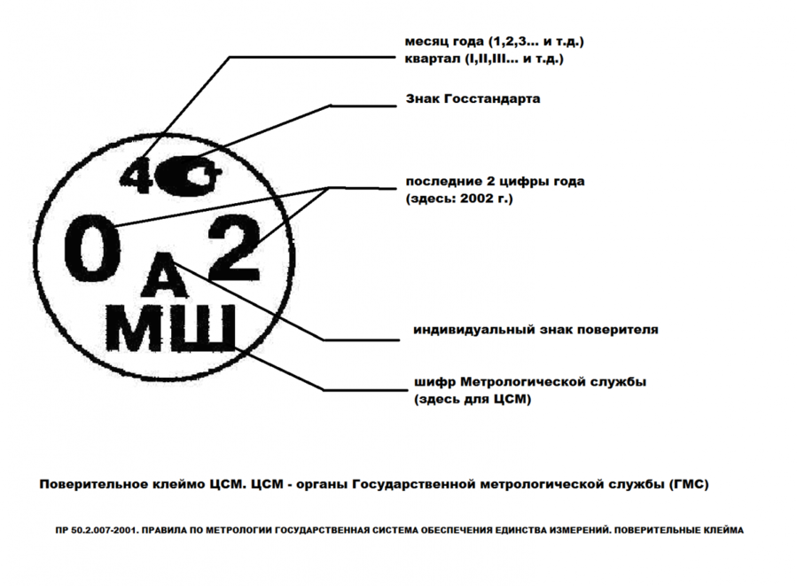](http://printsip.ru/images/news/poveritelnoe_kleimo_CSM.png)По результатам поверки также оформляется документация, объем и содержание которой строго регламентируется соответствующими нормативными документами. Средство измерения при этом снабжается поверочным клеймом, подтверждающим тот факт, что оно соответствует законодательству и метрологическим требованиям РФ и может эксплуатироваться в местах установки до проведения очередной периодической поверки. Кроме того, поверительное клеймо устанавливается таким образом, чтобы исключить доступ к внутренним датчикам и механизмам прибора с целью вмешательства в его работу. В некоторых случаях поверительное клеймо особого типа устанавливается на неисправные приборы для предотвращения случаев их использования, когда они служат доказательствами в суде, в ходе расследования различных преступлений и т.д. Виды и области использования поверительных клейм регламентируются ПР 50.2.007-2002 «ГСИ. Поверительные клейма».

### Гарантии достоверности результатов поверки

[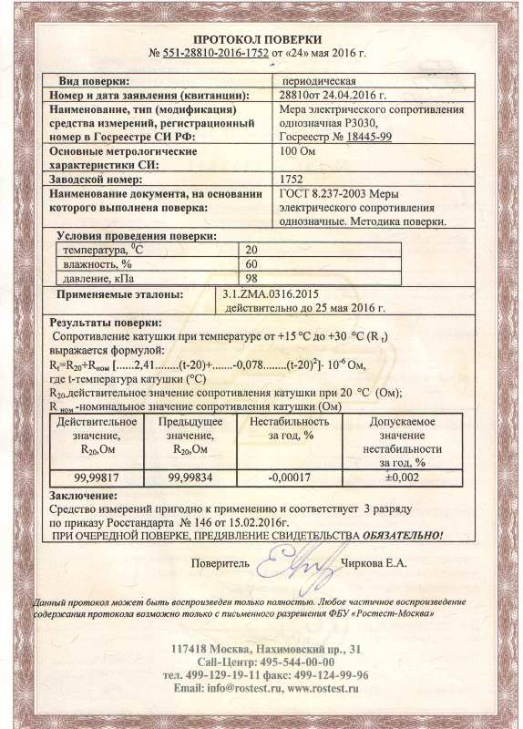](http://printsip.ru/images/news/protokol.jpg)Главное требование, предъявляемое к поверке любого типа, - точность измерений. К сожалению, в силу различных обстоятельств результаты поверки всегда имеют определенную погрешность. Она всегда превышает и допустимую погрешность эталонных средств измерения, и погрешность самой методики измерения, так как является суммой их обоих. Погрешность поверочных изменений может стать причиной ошибок двух типов, когда средства измерения с превышающей допустимую погрешностью признаются годными (необнаруженный брак) и когда признаются негодными и справные приборы (фиктивный брак). И та, и другая категория брака одинаково опасны и могут иметь неприятные последствия, как для пользователей СИ, так и для предприятий их выпускающих.

С целью уменьшения брака поверки вводится контрольный допуск (допустимая погрешность) поверки, с которым сравниваются результаты проведенных испытаний. Для установки допустимой погрешности поверки рекомендуется использовать нормативно-технические документы МИ 187-86 «ГСИ. Критерии достоверности и параметры методик поверки» и МИ 188-86 «ГСИ. Установление значений параметров методик поверки» и изложенные в них способы расчета допустимой погрешности. При определении критериев и методик поверки и уровня ее достоверности необходимо учитывать ряд факторов, специфических для каждой группы средств измерения.

## Свидетельство о поверке и поверительное клеймо

После процесса проведения поверки СИ в поверительном органе  выписывается свидетельство о поверке или наносится поверительный знак (клеймо). На средстве измерений (приборе) должно предусматриваться место для нанесения поверочного клейма. Но если конструктивно это сделать не возможно, то поверительное клемо ставят на выписанное свидетельство о поверке. по просьбе заказчика поверки, поверительный орган может выписать протокол поверки СИ.

#### Как выглядит свидетельство о поверке и поверительное клеймо

[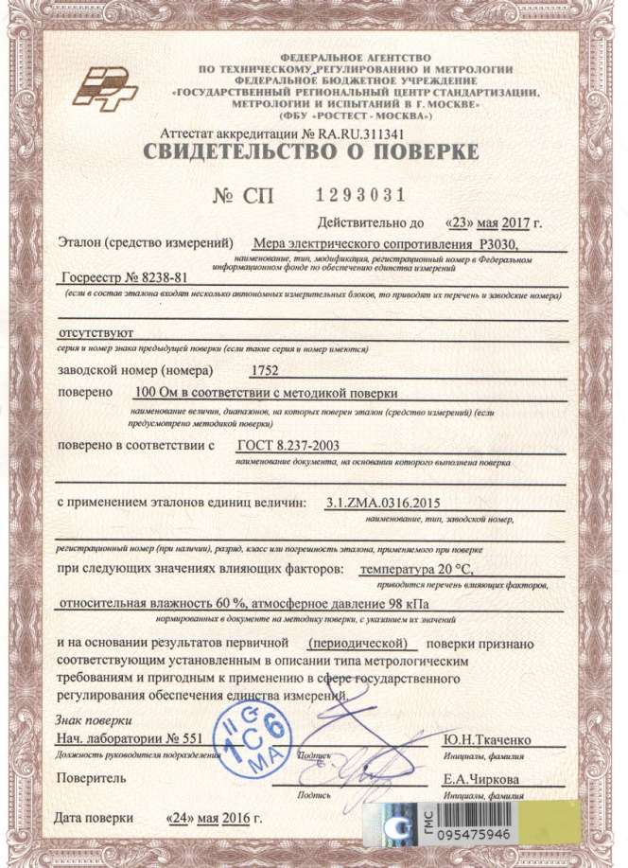](http://printsip.ru/images/news/svid1.jpg)

### Что такое калибровка средств измерения

Не следует путать с поверкой калибровку средств измерения. Хотя обе процедуры осуществляются по схожим (или одинаковым) схемам и методикам, они имеют существенное различие.

1. Во-первых, калибровка в отличие от поверки любого вида не является обязательной процедурой. Она осуществляется компанией-изготовителем СИ или юридическими и частными лицами, эксплуатирующими их в добровольном порядке.
2. Во-вторых, калибровочные испытания носят, скорее, исследовательский характер, так как их результатом является определение действительных значений характеристик метрологического плана.
3. В-третьих, при калибровке зачастую определяется погрешность прибора только в определенном диапазоне измерений и при определенных условиях, которые часто отличаются от тех, что установлены нормами проведения поверки.

По результатам калибровки на приборе устанавливается соответствующее клеймо, а в паспорт СИ заносится соответствующая запись, подтверждающая проведение калибровки в определенных условиях.

[Калибровку](http://printsip.ru/biblioteka/o_metrologii/kalibrovka), хоть она и является необязательной процедурой, рекомендуется проводить для всех приборов, эксплуатируемых в сложных условиях, так как их показатели при этом могут существенно отличаться от поверочных. Калибровка помогает повысить точность измерений на всем диапазоне допустимых значения или только на их части – в зависимости от условий эксплуатации конкретного прибора.

Если прибор по результатам поверки признанан непригодным к применению, оттиск поверительного клейма и (или) «Свидетельство о поверке» аннулируется и выписывается «Извещение о непригодности» установленной формы или делаются соответствующие записи в технической документации.